REZULTATI POSLOVANJA PODUZETNIKA SA SJEDIŠTEM U VELIKOJ GORICI U 2021. GODINI
Prema broju obrađenih godišnjih financijskih izvještaja, u Velikoj Gorici u 2021. godini poslovalo je 1.916 poduzetnika s 13.188 zaposlenih, što je povećanje broja zaposlenih za 2,4%, u odnosu na 2020. godinu.
Tablica 1. Financijski rezultati poslovanja poduzetnika sa sjedištem u Velikoj Gorici u 2021. godini
(iznosi u tisućama kuna, prosječne plaće u kunama)
Opis | 2020. | 2021. | Index
Broj poduzetnika |  | 1.916 | -
Broj dobitaša | 1.175 | 1.322 | 112,5
Broj gubitaša | 566 | 594 | 104,9
Broj zaposlenih | 12.878 | 13.188 | 102,4
Ukupni prihodi | 13.523.380 | 15.450.780 | 114,3
Ukupni rashodi | 13.261.100 | 14.739.536 | 111,1
Dobit prije oporezivanja | 709.159 | 1.010.317 | 142,5
Gubitak prije oporezivanja | 446.879 | 299.073 | 66,9
Porez na dobit | 73.504 | 109.274 | 148,7
Dobit razdoblja | 592.483 | 863.161 | 145,7
Gubitak razdoblja | 403.707 | 261.191 | 64,7
Konsolidirani financijski rezultat – dobit (+) ili gubitak (-) razdoblja | 188.776 | 601.970 | 318,9
Izvoz | 2.560.925 | 3.214.007 | 125,5
Uvoz | 1.524.804 | 2.086.474 | 136,8
Trgovinski saldo | 3.063.792 | 3.521.736 | 114,9
Bruto investicije samo u novu dugotrajnu imovinu | -1.538.988 | -1.435.262 | 93,3
Prosječna mjesečna neto plaća po zaposlenom | 7.678 | 7.895 | 102,8
Izvor: Fina, Registar godišnjih financijskih izvještaja
U 2021. godini, poduzetnici Velike Gorice iskazali su rast ukupnih prihoda od 14,3% i ukupnih rashoda od 11,1%, u odnosu na 2020. godinu. S ostvarenih 15,5 milijardi kuna prihoda u 2021. godini, udio poduzetnika Velike Gorice u ukupnim prihodima Zagrebačke županije (67,8 milijardi kuna) bio je 22,8%. Poduzetnici sa sjedištem u Velikoj Gorici iskazali su pozitivan konsolidirani financijski rezultat u 2021. godini, u iznosu od 602 milijuna kuna, što je 218,9% više u odnosu na ostvarenu neto dobit u 2020. godini. Udio poduzetnika sa sjedištem u Velikoj Gorici u 2021. godini u broju poduzetnika Zagrebačke županije bio je 19,5%, u broju zaposlenih 19,8%, u ukupnim prihodima 22,8%, u ukupnim rashodima 22,9%, u dobiti razdoblja 20,5% i u gubitku razdoblja 17,2%.
Tablica 2. TOP 10 poduzetnika sa sjedištem u Velikoj Gorici prema ukupnim prihodima u 2021. godini
(iznosi u tisućama kuna, prosječne plaće u kunama)
R. br. | OIB | Naziv poduzetnika | Broj zaposlenih | Prosječna mj. neto plaća | Ukupni prihodi | Dobit ili gubitak razdoblja
1. | 66089976432 | LIDL HRVATSKA d.o.o. k.d. | 2.537 | 9.276 | 6.561.064 | 380.344
2. | 39135989747 | ZUBAK GRUPA d.o.o. | 510 | 7.700 | 789.609 | 18.380
3. | 33052761319 | HRVATSKA KONTROLA ZRAČNE PLOVIDBE d.o.o. | 720 | 27.694 | 597.613 | -4.544
4. | 50467974870 | MAKROMIKRO GRUPA d.o.o. | 135 | 6.379 | 509.486 | 20.577
5. | 18918947938 | J.U.A.FRISCHEIS d.o.o. | 139 | 7.084 | 271.212 | 8.035
6. | 79446233150 | MEĐUNARODNA ZRAČNA LUKA ZAGREB d.d. | 85 | 9.646 | 251.530 | -172.771
7. | 81210206592 | KUEHNE & NAGEL d.o.o. | 101 | 6.135 | 245.964 | 24.671
8. | 01729392715 | TRADE AIR d.o.o. | 66 | 9.186 | 240.878 | 4.737
9. | 87340407905 | AUTOKUĆA-ŠTARKELJ d.o.o. | 56 | 10.271 | 186.721 | 5.470
10. | 64308723629 | INSTAR CENTER d.o.o. | 63 | 3.448 | 152.431 | 2.828
Ukupno TOP 10 prema ukupnim prihodima |  |  | 4.412 | 12.190 | 9.806.508 | 287.728
Ukupno SVI poduzetnici sa sjedištem u Velikoj Gorici (1.916) |  |  | 13.188 | 7.895 | 15.450.780 | 601.970
Udio TOP 10 u rezultatima poduzetnika u Velikoj Gorici (u %) |  |  | 33,5 | - | 63,5 | 47,8
Izvor: Fina, Registar godišnjih financijskih izvještaja
Među poduzetnicima sa sjedištem u Velikoj Gorici, na prvom mjestu po visini ostvarenih ukupnih prihoda u 2021. godini bilo je društvo LIDL HRVATSKA d.o.o. k.d., čija je pretežita djelatnost 47.11 - Trgovina na malo u nespecijaliziranim prodavaonicama pretežno hranom, pićima i duhan. pr., sa 6,6 milijardi kuna. Društvo je s 2.537 zaposlenih ostvarilo 42,5% ukupnih prihoda svih poduzetnika grada Velike Gorice. Druga po visini ostvarenih ukupnih prihoda u 2021. godini bila je ZUBAK GRUPA d.o.o. sa 789,6 milijuna kuna, što je 5,1% ukupnih prihoda svih poduzetnika Velike Gorice.
Među poduzetnicima sa sjedištem u Velikoj Gorici, društvo LIDL HRVATSKA d.o.o. k.d je u 2021. godini iskazalo i najveću dobit razdoblja u iznosu od 380,3 milijuna kuna (udio od 44,1% dobiti razdoblja svih poduzetnika u Velikoj Gorici).
Slika 1. Osnovne informacije za društvo LIDL HRVATSKA d.o.o. k.d. prezentirane u servisu info.BIZ
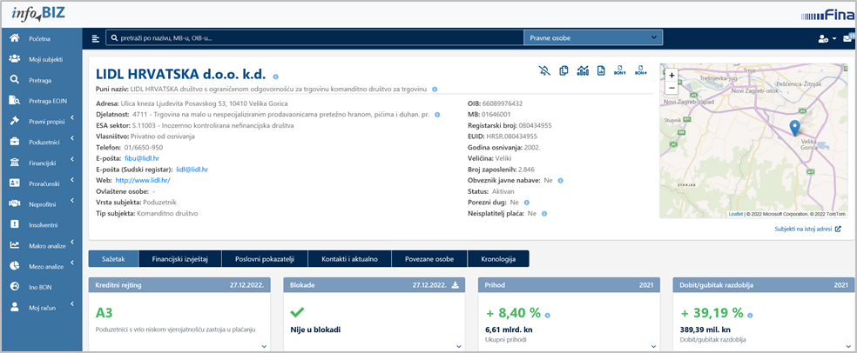
Izvor: Fina, servis info.BIZ
Grad Velika Gorica, sjedište Zagrebačke županije, među županijskim središtima je po broju poduzetnika na 8. mjestu, a na razini RH je na 9. mjestu. Po broju zaposlenih i ukupnim prihodima na razini RH je na 7. mjestu, a prema neto dobiti na 10. mjestu. Na rang listi gradova i općina Zagrebačke županije, poduzetnici Velike Gorice na prvom su mjestu po broju poduzetnika (1.916), broju zaposlenih (13.188), ukupnim prihodima (15,5 milijardi kuna), dobiti razdoblja (863,2 milijuna kuna) i neto dobiti (602,0 milijuna kuna) te na drugom mjestu prema gubitku razdoblja (261,2 milijuna kuna).
Tablica 3. Broj poduzetnika, zaposlenih, ukupni prihodi i neto dobit poduzetnika u Velikoj Gorici, u 2021. godini (iznosi u tisućama kuna)
Naziv grada | Broj poduzetnika |  |  | Broj zaposlenih |  | Ukupni prihodi |  | Neto dobit/neto gubitak
Naziv grada | Broj | Rang na razini RH | Rang po žup. sjedištima | Broj | Rang na razini RH | Iznos | Rang na razini RH | Iznos | Rang na razini RH
Velika Gorica | 1.916 | 9 | 8 | 13.188 | 7 | 15.450.780 | 7 | 601.970 | 10
Izvor: Fina, Registar godišnjih financijskih izvještaja
Prosječna mjesečna neto plaća, obračunata zaposlenima kod poduzetnika sa sjedištem u Velikoj Gorici, u 2021. godini, iznosila je 7.895 kuna i bila je 21,7% viša u odnosu na prosječnu mjesečnu neto plaću obračunatu zaposlenima kod poduzetnika na području Zagrebačke županije (6.485 kuna) te 24,3% viša od prosječne neto plaće zaposlenih kod svih poduzetnika Republike Hrvatske (6.350 kuna).
Grafikon 1. Prosječna mjesečna neto plaća zaposlenih kod poduzetnika u Velikoj Gorici, ZŽ i RH u 2021. godini
(prosječne plaće u kunama)
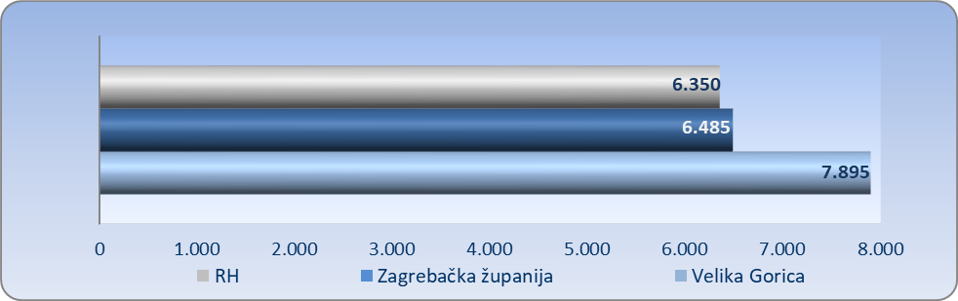
Izvor: Fina, Registar godišnjih financijskih izvještaja

